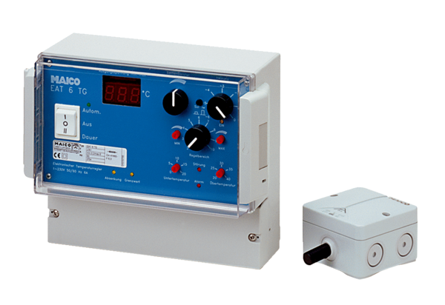Systém regulace teploty EAT 6 TGObsah dodávky: 1 kusSortiment: C
Typové číslo: 0157.0755Výrobce: MAICO

